

**Escuela Normal de Educación Preescolar.**

Licenciatura en educación preescolar

Ciclo escolar 2020-2021

**Asignatura**: Modelos Pedagógicos

**Titular del curso**: Narciso Rodríguez Espinosa

**Título del trabajo**: Cuartilla de Ideas Principales- Clase

**Unidad II**: EL MODELO Y SU CONCRECIÓN EN EL AULA: PROCESOS Y PRÁCTICAS DE ENSEÑANZA Y APRENDIZAJE.

**Competencias:**

*Detecta los procesos de aprendizaje de sus alumnos para favorecer su desarrollo cognitivo y socioemocional.

*Aplica el plan y programas de estudio para alcanzar los propósitos educativos y contribuir al pleno desenvolvimiento de las capacidades de sus alumnos.

*Diseña planeaciones aplicando sus conocimientos curriculares, psicopedagógicos, disciplinares, didácticos y tecnológicos para propiciar espacios de aprendizaje incluyentes que respondan a las necesidades de todos los alumnos en el marco del plan y programas de estudio.

*Integra recursos de la investigación educativa para enriquecer su práctica profesional, expresando su interés por el conocimiento, la ciencia y la mejora de la educación.

*Actúa de manera ética ante la diversidad de situaciones que se presentan en la práctica profesional.

Sofía Abisai García Murillo #6

**Semestre**: 4°  **Sección**:”B”

Saltillo, Coahuila. Mayo del 2021

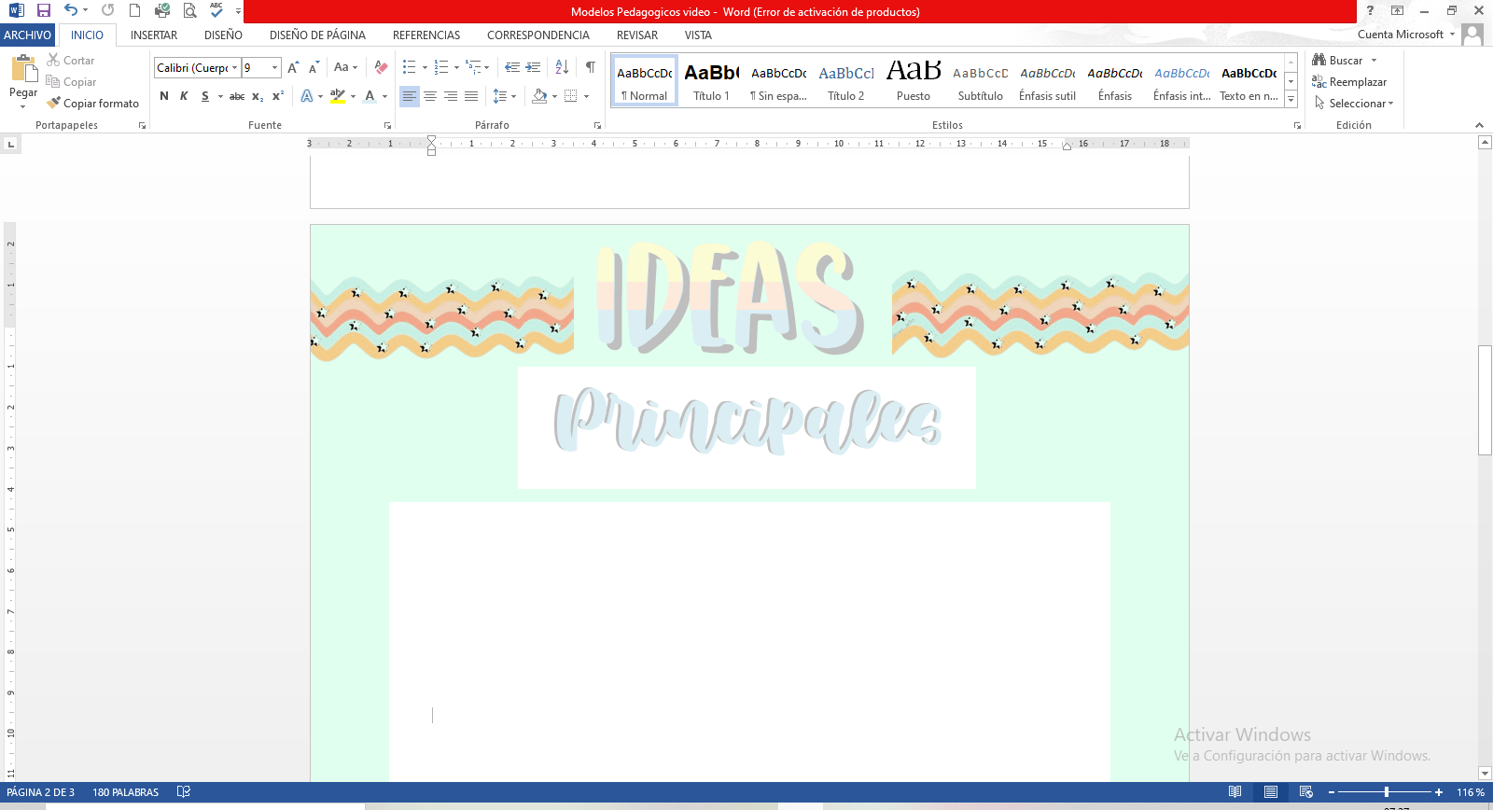

\***Replantear**: es necesario para crecer profesionalmente y reivindicar lo que queremos.

\***Plantear**: el buscar y plantear nuevas estrategias es necesario para adecuar las actividades hacía los alumnos.

* **Prevenir:** tener alguna estrategia para solucionar alguna situación imprevista.

\***Madurez:** Es necesario para apegarnos al contexto real.

* Los **modelos pedagógicos**, anteriormente vistos durante la unidad 1, si se apegan a un contexto real y además se aplicaron en la práctica.

*Se debe tener **confianza** para dar confianza.

*Debemos ser **creadores** de ambientes de aprendizaje favorecedores para la comodidad del alumno también de nosotros como docentes.

*Al crear un **ambiente de aprendizaje favorecedor** se obtienen mejores resultados en el cumplimiento del propósito de la planeación.

*Es importante tener **seguridad** para mostrar **autoridad.**

*Debemos **innovar** para **adecuar** el aprendizaje según el contexto, alumnos, actividades y material.

